

**Об утверждении регламентов государственных услуг в сфере образования**

***Утративший силу***

Постановление Восточно-Казахстанского областного акимата от 23 июля 2014 года № 198. Зарегистрировано Департаментом юстиции Восточно-Казахстанской области 28 августа 2014 года N 3470. Утратило силу - постановлением Восточно-Казахстанского областного акимата от 20 августа 2015 года № 211

      Сноска. Утратило силу - постановлением Восточно-Казахстанского областного акимата от 20.08.2015 № 211 (вводится в действие по истечении десяти календарных дней после дня его первого официального опубликования).  
      Примечание РЦПИ.  
      В тексте документа сохранена пунктуация и орфография оригинала.  
      В соответствии с пунктом 2 статьи 27 Закона Республики Казахстан от 23 января 2001 года "О местном государственном управлении и самоуправлении в Республике Казахстан", пунктами 1, 3 статьи 16 Закона Республики Казахстан от 15 апреля 2013 года "О государственных услугах", постановлением Правительства Республики Казахстан от 23 мая 2014 года № 538 "Об утверждении стандартов государственных услуг, оказываемых Министерством образования и науки Республики Казахстан, местными исполнительными органами в сфере дошкольного и среднего образования", постановлением Правительства Республики Казахстан от 31 мая 2014 года № 599 "Об утверждении стандарта государственной услуги "Прием документов в организации технического и профессионального, послесреднего образования" Восточно-Казахстанский областной акимат **ПОСТАНОВЛЯЕТ:**  
      1.
Утвердить прилагаемые:  
      1)
регламент государственной услуги "Выдача разрешения на обучение в форме экстерната в организациях основного среднего, общего среднего образования";  
      2)
регламент государственной услуги "Выдача дубликатов документов об основном среднем, общем среднем образовании";  
      3)
регламент государственной услуги "Постановка на очередь детей дошкольного возраста (до 7 лет) для направления в детские дошкольные организации";  
      4)
исключен постановлением Восточно-Казахстанского областного акимата от 08.07.2015 № 169 (вводится в действие по истечении десяти календарных дней после дня его первого официального опубликования);  
      5)
исключен постановлением Восточно-Казахстанского областного акимата от 11.08.2015 № 205 (вводится в действие по истечении десяти календарных дней после дня его первого официального опубликования).  
      Сноска. Пункт 1 с изменениями, внесенными постановлениями Восточно-Казахстанского областного акимата от 08.07.2015 № 169 (вводится в действие по истечении десяти календарных дней после дня его первого официального опубликования); от 11.08.2015 № 205 (вводится в действие по истечении десяти календарных дней после дня его первого официального опубликования).  
      2.
Настоящее постановление вводится в действие по истечении десяти календарных дней после дня его первого официального опубликования.

|  |  |
| --- | --- |
| *Исполняющий обязанности*  *акима области* | *Е. Кошербаев* |

|  |  |  |  |  |  |  |  |  |  |
| --- | --- | --- | --- | --- | --- | --- | --- | --- | --- |
|  | |  |  | | --- | --- | |  | Утвержден постановлением | |  | Восточно-Казахстанского | |  | областного акимата | |  | от "23" июля 2014 года № 198 | |

**Регламент государственной услуги
"Выдача разрешения на обучение в форме экстерната в
организациях основного среднего, общего среднего образования"**  
**1. Общие положения**

      1.
Государственная услуга "Выдача разрешения на обучение в форме экстерната в организациях основного среднего, общего среднего образования" (далее – государственная услуга) оказывается местными исполнительными органами района (города областного значения) (далее - услугодатель).  
      Прием и выдача документов для оказания государственной услуги осуществляются через канцелярию услугодателя.  
      2.
Форма оказываемой государственной услуги – бумажная.  
      3.
Результатом оказания государственной услуги является разрешение на обучение в форме экстерната в организациях основного среднего, общего среднего образования.  
      Форма предоставления результата оказания государственной услуги - бумажная.

**2. Описание порядка действий структурных подразделений
(работников) услугодателя в процессе оказания
государственной услуги**

      4.
Основанием для начала процедуры (действия) по оказанию государственной услуги является наличие заявления услугополучателя (либо его законного представителя).  
      5.
Содержание процедур (действий), входящих в состав процесса оказания государственной услуги, с момента получения документов от услугополучателя до момента выдачи результата государственной услуги, длительность выполнения:  
      действие 1 - прием и регистрация поступивших документов услугополучателя сотрудником канцелярии услугодателя согласно пункту 9 Стандарта государственной услуги "Выдача разрешения на обучение в форме экстерната в организациях основного среднего, общего среднего образования", утвержденного постановлением Правительства Республики Казахстан от 23 мая 2014 года № 538 (далее - Стандарт), и передача их руководителю услугодателя. Длительность выполнения - 15 (пятнадцать) минут;  
      действие 2 - рассмотрение документов услугополучателя руководителем услугодателя и передача рассмотренных документов специалисту услугодателя на исполнение. Длительность выполнения - 3 (три) часа;  
      действие 3 - рассмотрение документов специалистом услугодателя на соответствие требованиям, указанным в пункте 9 Стандарта, подготовка к выдаче результата оказания государственной услуги и направление его руководителю услугодателя на подписание. Длительность выполнения – не более 12 (двенадцати) рабочих дней;  
      действие 4 - подписание результата оказания государственной услуги руководителем услугодателя и направление в канцелярию услугодателя. Длительность выполнения - 15 (пятнадцать) минут;  
      действие 5 - выдача сотрудником канцелярии услугодателя результата оказания государственной услуги услугополучателю. Длительность выполнения - 15 (пятнадцать) минут;  
      Срок оказания государственной услуги с момента сдачи документов услугодателю - не более 15 (пятнадцати) рабочих дней.  
      6.
Результатом процедуры (действия) по оказанию государственной услуги по действию 1, указанному в пункте 5 настоящего Регламента, является передача документов руководству услугодателя. Переданный пакет документов руководством услугодателя является основанием для начала выполнения действия 2, указанного в пункте 5 настоящего Регламента. Результатом действия 2, указанного в пункте 5 настоящего Регламента, является передача завизированных документов специалисту услугодателя, которые являются основанием для выполнения действия 3, указанного в пункте 5 настоящего Регламента. Результатом по действию 3, указанному в пункте 5 настоящего Регламента является подготовка результата оказания государственной услуги, который является основанием для выполнения действия 4, указанного в пункте 5 настоящего Регламента. Результатом по действию 4, указанному в пункте 5 настоящего Регламента, является подписание результата оказания государственной услуги руководством услугодателя, который является основанием для выполнения действия 5 указанного в пункте 5 настоящего Регламента. Результатом по действию 5, указанному в пункте 5 настоящего Регламента является расписка услугополучателя о получении результата оказания государственной услуги.

**3. Описание порядка взаимодействия структурных подразделений
(работников) услугодателя в процессе оказания государственной
услуги**

      7.
Перечень структурных подразделений услугодателя, которые участвуют в процессе оказания государственной услуги:  
      1)
сотрудник канцелярии услугодателя;  
      2)
руководитель услугодателя;  
      3)
специалист услугодателя.  
      8.
Описание процедур (действий), необходимых для оказания государственной услуги:  
      1)
прием и регистрация поступивших документов услугополучателя сотрудником канцелярии услугодателя согласно пункту 9 Стандарта государственной услуги и передача их руководителю услугодателя. Длительность выполнения - 15 (пятнадцать) минут;  
      2)
рассмотрение документов услугополучателя руководителем услугодателя и передача рассмотренных документов специалисту услугодателя на исполнение. Длительность выполнения - 3 (три) часа;  
      3)
рассмотрение документов специалистом услугодателя на соответствие требованиям, указанным в пункте 9 Стандарта, подготовка к выдаче результата оказания государственной услуги и направление его руководителю услугодателя на подписание. Длительность выполнения – не более 12 (двенадцати) рабочих дней;  
      4)
подписание результата оказания государственной услуги руководителем услугодателя и направление в канцелярию услугодателя. Длительность выполнения - 15 (пятнадцать) минут;  
      5)
выдача сотрудником канцелярии услугодателя результата оказания государственной услуги услугополучателю. Длительность выполнения - 15 (пятнадцать) минут;  
      Описание последовательности процедур указано в блок-схеме прохождения каждой процедуры согласно приложению к настоящему Регламенту.  
      Подробное описание последовательности процедур (действий), взаимодействий структурных подразделений (работников) услугодателя в процессе оказания государственной услуги отражено в справочнике бизнес-процессов оказания государственной услуги. Справочник бизнес-процессов оказания государственной услуги размещен на веб-портале "электронного правительства", интернет-ресурсе услугодателя.

|  |  |  |  |  |  |  |  |  |  |  |  |  |  |  |  |  |  |
| --- | --- | --- | --- | --- | --- | --- | --- | --- | --- | --- | --- | --- | --- | --- | --- | --- | --- |
|  | |  |  | | --- | --- | |  | Приложение | |  | к регламенту государственной | |  | услуги | |  | "Выдача разрешения на обучение в | |  | форме экстерната в организациях | |  | основного | |  | среднего, общего среднего | |  | образования" | |

**Блок - схема**  
**прохождения каждого действия (процедуры)**

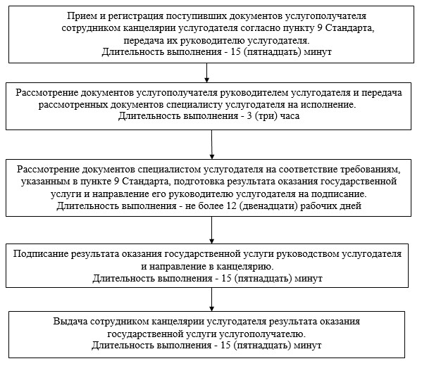  
 

|  |  |  |  |  |  |  |  |  |  |
| --- | --- | --- | --- | --- | --- | --- | --- | --- | --- |
|  | |  |  | | --- | --- | |  | Утвержден постановлением | |  | Восточно-Казахстанского | |  | областного акимата | |  | от "23" июля 2014 года № 198 | |

**Регламент государственной услуги
"Выдача дубликатов документов об основном среднем, общем
среднем образовании"**  
**1. Общие положения**

      1.
Государственная услуга "Выдача дубликатов документов об основном среднем, общем среднем образовании" (далее – государственная услуга) оказывается организациями основного среднего и общего среднего образования Восточно-Казахстанской области (далее – услугодатель).  
      Прием заявлений и выдача результатов оказания государственной услуги осуществляются через:  
      1)
канцелярию услугодателя;  
      2)
Республиканское государственное предприятие на праве хозяйственного ведения "Центр обслуживания населения" Комитета по контролю автоматизации государственных услуг и координации деятельности центров обслуживания населения Министерства транспорта и коммуникаций Республики Казахстан (далее – ЦОН).  
      2.
Форма оказываемой государственной услуги: бумажная.  
      3.
Результатом оказания государственной услуги является выдача дубликата свидетельства об основном среднем образовании, дубликата аттестата об общем среднем образовании.  
      Форма предоставления результата оказания государственной услуги: бумажная.

**2. Описание порядка действий структурных подразделений
(работников) услугодателя в процессе оказания государственной
услуги**

      4.
Основанием для начала процедуры (действия) по оказанию государственной услуги является наличие документов услугополучателя согласно пункту 9 Стандарта государственной услуги "Выдача дубликатов документов об основном среднем, общем среднем образовании", утвержденного постановлением Правительства Республики Казахстан от 23 мая 2014 года № 538 (далее – Стандарт).   
      5.
Содержание процедур (действий), входящих в состав процесса оказания государственной услуги и длительность их выполнения:  
      действие 1 – прием и регистрация заявления и пакета документов услугополучателя сотрудником канцелярии услугодателя, передача руководителю услугодателя. Длительность выполнения - 15 (пятнадцать) минут;  
      действие 2 – рассмотрение документов услугополучателя руководителем услугодателя. Длительность выполнения - 2 (два) часа;  
      действие 3 – рассмотрение документов услугополучателя сотрудником услугодателя на соответствие требованиям, предусмотренным пунктом 9 Стандарта, и подготовка результата оказания государственной услуги. Длительность выполнения - 25 (двадцать пять) календарных дней;  
      действие 4 – подписание результата оказания государственной услуги руководителем услугодателя. Длительность выполнения - 1 (один) час;  
      действие 5 – выдача подписанного руководителем услугодателя результата оказания государственной услуги услугополучателю либо курьеру ЦОНа. Длительность выполнения – 15 (пятнадцать) минут.   
      Срок оказания государственной услуги с момента сдачи услугополучателем документов при обращении к услугодателю или в ЦОН – не более 30 (тридцати) календарных дней.  
      6.
Результатом процедуры (действия) по оказанию государственной услуги по действию 1, указанному в пункте 5 настоящего Регламента, являются зарегистрированные документы услугополучателя, которые являются основанием для начала выполнения действия 2, указанного в пункте 5 настоящего Регламента. Результатом действия 2, указанного в пункте 5 настоящего Регламента, является резолюция руководителя услугодателя об определении сотрудника услугодателя, которая служит основанием для начала выполнения действия 3, указанного в пункте 5 настоящего Регламента. Результатом действия 3, указанного в пункте 5 настоящего Регламента является подготовка результата оказания государственной услуги, которая является основанием для выполнения действия 4, указанного в пункте 5 настоящего Регламента. Результатом по действию 4 является подписанный результат оказания государственной услуги руководителем услугодателя, который является основанием для выполнения действия 5, указанного в пункте 5 настоящего Регламента. Результатом по действию 5 является расписка услугополучателя, либо курьера ЦОНа в получении результата оказания государственной услуги.

**3. Описание порядка взаимодействия структурных подразделений
(работников) услугодателя в процессе оказания государственной
услуги**

      7.
Перечень структурных подразделений (работников) услугодателя, которые участвуют в процессе оказания государственной услуги:  
      1)
сотрудник канцелярии услугодателя;  
      2)
руководитель услугодателя;  
      3)
сотрудник услугодателя.  
      8.
Описание процедур (действий), необходимых для оказания государственной услуги:   
      1)
прием и регистрация заявления и пакета документов услугополучателя сотрудником канцелярии услугодателя, передача руководителю услугодателя. Длительность выполнения - 15 (пятнадцать) минут;  
      2)
рассмотрение документов услугополучателя руководителем услугодателя. Длительность выполнения - 2 (два) часа;  
      3)
рассмотрение документов услугополучателя сотрудником услугодателя на соответствие требованиям, предусмотренным пунктом 9 Стандарта, и подготовка результата оказания государственной услуги. Длительность выполнения - 25 (двадцать пять) календарных дней;  
      4)
подписание результата оказания государственной услуги руководителем услугодателя. Длительность выполнения - 1 (один) час;  
      5)
выдача подписанного руководителем услугодателя результата оказания государственной услуги услугополучателю либо курьеру ЦОНа. Длительность выполнения – 15 (пятнадцать) минут.   
      Описание последовательности процедур (действий) указано в блок-схеме согласно приложению 1 к настоящему Регламенту.

**4. Описание порядка взаимодействия с центром обслуживания
населения, а также порядка использования информационных систем
в процессе оказания государственной услуги**

      9.
Услугополучатели для получения государственной услуги обращаются в ЦОН и представляют документы, предусмотренные пунктом 9 Стандарта.  
      Длительность обработки запроса услугополучателя – не более 15 (пятнадцати) минут.  
      Порядок подготовки и направления запроса услугодателю:  
      1)
работник ЦОНа проводит прием и регистрацию документов услугополучателя согласно перечню, предусмотренному пунктом 9 Стандарта, и выдает расписку о приеме соответствующих документов;   
      В случае предоставления услугополучателем неполного пакета, работник ЦОНа отказывает в приеме заявления и выдает расписку об отказе в приеме документов по форме согласно приложению к Стандарту.  
      2)
принятые документы от услугополучателя поступают в накопительный сектор ЦОНа;  
      3)
поступившие в накопительный сектор ЦОНа документы фиксируются в информационной системе "Интегрированная информационная система для Центров обслуживания населения" (далее – ИИС ЦОН) путем сканирования штрих-кода на расписке;  
      4)
накопительный сектор передает документы курьеру;  
      5)
курьер осуществляет передачу документов услугодателю.  
      Структурные подразделения или должностные лица, уполномоченные направлять запрос услугодателя:  
      работник ЦОНа.  
      10.
. Процесс получения результата оказания государственной услуги через ЦОН:  
      1)
услугополучатель приходит в ЦОН в указанный срок согласно выданной расписке и получает результат государственной услуги;  
      2)
длительность оказания государственной услуги – не более 30 (тридцати) календарных дней;  
      3)
получение результата оказания государственной услуги осуществляется в порядке (электронной) очереди. Возможно бронирование электронной очереди посредством портала.  
      Описание последовательности процедур (действий) указано в блок-схеме согласно приложению 2 к настоящему Регламенту.  
      Подробное описание последовательности процедур (действий), взаимодействий структурных подразделений (работников) услугодателя в процессе оказания государственной услуги, а также описание порядка взаимодействия с ЦОНом и порядка использования информационных систем в процессе оказания государственной услуги отражено в справочнике бизнес-процессов оказания государственной услуги. Справочник бизнес-процессов оказания государственной услуги размещен на веб-портале "электронного правительства", интернет-ресурсе услугодателя.

|  |  |  |  |  |  |  |  |  |  |  |  |  |  |
| --- | --- | --- | --- | --- | --- | --- | --- | --- | --- | --- | --- | --- | --- |
|  | |  |  | | --- | --- | |  | Приложение 1 | |  | к регламенту государственной | |  | услуги | |  | "Выдача дубликатов документов | |  | об основном среднем, общем | |  | среднем образовании" | |

**Блок-схема
последовательности процедур (действий)
для получения государственной услуги
при обращении к услугодателю**

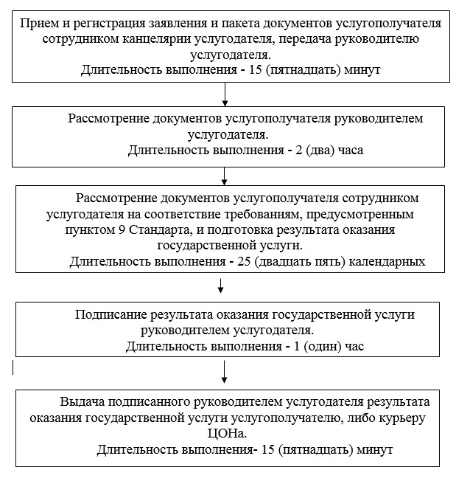

|  |  |  |  |  |  |  |  |  |  |  |  |  |  |
| --- | --- | --- | --- | --- | --- | --- | --- | --- | --- | --- | --- | --- | --- |
|  | |  |  | | --- | --- | |  | Приложение 2 | |  | к регламенту государственной | |  | услуги | |  | "Выдача дубликатов документов | |  | об основном среднем, | |  | общем среднем образовании" | |

**Блок-схема**
 **последовательности процедур (действий)** 
**для получения государственной услуги**
 **при обращении в ЦОН**

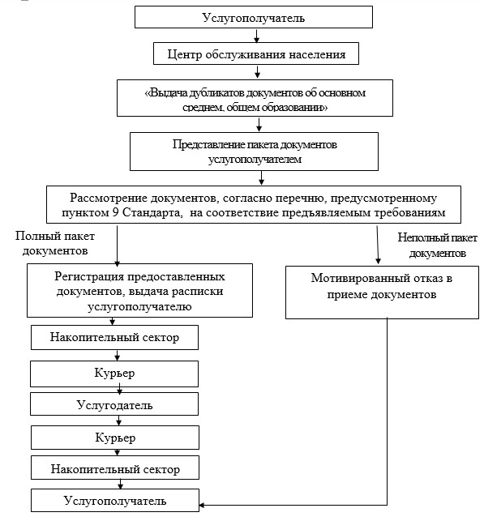  
 

|  |  |  |  |  |  |  |  |  |  |
| --- | --- | --- | --- | --- | --- | --- | --- | --- | --- |
|  | |  |  | | --- | --- | |  | Утвержден постановлением | |  | Восточно-Казахстанского | |  | областного акимата | |  | от "23" июля 2014 года № 198 | |

**Регламент государственной услуги
"Постановка на очередь детей дошкольного возраста (до 7 лет)
для направления в детские дошкольные организации"**  
**1. Общие положения**

      1.
Государственная услуга "Постановка на очередь детей дошкольного возраста (до 7 лет) для направления в детские дошкольные организации" (далее – государственная услуга) оказывается местными исполнительными органами района, города областного значения, акимами района в городе, города областного, районного значения, поселка, села, сельского округа (далее – услугодатель).   
      Прием заявлений и выдача результата оказания государственной услуги осуществляются через:  
      1)
канцелярии услугодателя;  
      2)
республиканское государственное предприятие на праве хозяйственного ведения "Центр обслуживания населения" Комитета по контролю автоматизации государственных услуг и координации деятельности центров обслуживания населения Министерства транспорта и коммуникаций Республики Казахстан (далее – ЦОН);  
      3)
веб-портал "электронного правительства": www.e.gov.kz (далее – портал).  
      2.
Форма оказания государственной услуги: электронная/бумажная.  
      3.
Результатом оказания государственной услуги является постановка на очередь, о чем услугополучателю выдается расписка с указанием номера очередности.  
      На портале результат оказания государственной услуги направляется в "личный кабинет" в форме электронного документа, подписанного электронной цифровой подписью уполномоченного лица (далее – ЭЦП).  
      Форма предоставления результата оказания государственной услуги: электронная и бумажная.

**2. Описание порядка действий структурных
подразделений (работников) услугодателя в процессе
оказания государственной услуги**

      4.
Основанием для начала процедуры (действия) по оказанию государственной услуги является наличие заявления услугополучателя (либо уполномоченного представителя услугополучателя по доверенности) по форме согласно приложению 1 к Стандарту государственной услуги "Постановка на очередь детей дошкольного возраста (до 7 лет) для направления в детские дошкольные организации", утвержденному постановлением Правительства Республики Казахстан от 23 мая 2014 года № 538 (далее – Стандарт) и/или запроса в форме электронного документа, удостоверенного ЭЦП услугополучателя.  
      5.
Содержание процедур (действий), входящих в состав процесса оказания государственной услуги, длительность выполнения:  
      действие 1 - прием и регистрация документов услугополучателя сотрудником канцелярии услугодателя и передача их сотруднику услугодателя на исполнение. Длительность выполнения - 15 (пятнадцать) минут;  
      действие 2 - постановка сотрудником услугодателя услугополучателя на очередь, о чем услугополучателю выдается расписка с указанием номера очередности. Длительность выполнения - 15 (пятнадцать) минут.  
      Срок оказания государственной услуги с момента обращения услугополучателя к услугодателю или в ЦОН – 30 (тридцать) минут.  
      При обращении через портал срок оказания государственной услуги с момента подачи запроса составляет 30 (тридцать) минут.  
      6.
Результатом процедуры (действия) по оказанию государственной услуги по действию 1, указанному в пункте 5 настоящего Регламента, являются зарегистрированные документы услугополучателя, которые являются основанием для начала выполнения действия 2, указанного в пункте 5 настоящего Регламента. Результатом действия 2, указанного в пункте 5 настоящего Регламента, является расписка с указанием номера очередности.

**3. Описание порядка взаимодействия структурных
подразделений (работников) услугодателя в процессе оказания
государственной услуги**

      7.
Перечень структурных подразделений (работников) услугодателя, которые участвуют в процессе оказания государственной услуги:  
      сотрудник канцелярии услугодателя;  
      сотрудник услугодателя.  
      8.
Описание процедур (действий), необходимых для оказания государственной услуги:  
      1)
прием и регистрация документов услугополучателя сотрудником канцелярии услугодателя и передача их сотруднику услугодателя на исполнение. Длительность выполнения - 15 (пятнадцать) минут;  
      2)
постановка сотрудником услугодателя услугополучателя на очередь, о чем услугополучателю выдается расписка с указанием номера очередности. Длительность выполнения 15 (пятнадцать) минут.  
      Описание последовательности процедур (действий) указано в блок-схеме прохождения действия (процедуры) согласно приложению 1 к настоящему Регламенту.

**4. Описание порядка взаимодействия с центром обслуживания
населения, а также порядка использования информационных систем
в процессе оказания государственной услуги**

      9.
Услугополучатели для получения государственной услуги обращаются в ЦОН и представляют документы, предусмотренные пунктом 9 Стандарта.  
      Длительность обработки запроса услугополучателя – не более 15 (пятнадцати) минут.  
      В случае предоставления услугополучателем неполного пакета документов согласно пункту 9 Стандарта, работник ЦОНа отказывает в приеме заявления и выдает расписку об отказе в приеме заявления по форме согласно приложению 2 к Стандарту.  
      Порядок подготовки и направления запроса услугодателя:  
      выбор сотрудником услугодателя данных услугополучателя, вывод на экран формы запроса для оказания услуги и ввод сотрудником услугодателя данных услугополучателя государственной услуги;   
      заполнение формы запроса в части отметки о наличии документов в бумажной форме и сканирование сотрудником услугодателя необходимых документов, предоставленных услугополучателем государственной услуги, прикрепление их к форме запроса;   
      регистрация электронного документа в АРМ РШЭП и обработка услуги в АРМ РШЭП;  
      получение услугополучателем государственной услуги результата услуги (выдача расписки), сформированной АРМ РШЭП. Электронный документ формируется с использованием ЭЦП должностного лица услугодателя.   
      Структурные подразделения или должностные лица, уполномоченные направлять запрос услугодателя:  
      оператор ЦОНа.  
      Действия работников ЦОНа при регистрации и обработке запроса услугополучателя в интегрированной информационной системе ЦОН (далее - ИИС ЦОН) указаны в диаграмме № 1 функционального взаимодействия при оказании электронной государственной услуги через АРМ ИС ЦОН согласно приложению 2 к настоящему Регламенту.   
      Последовательность и сроки взаимодействия с ЦОН и (или) иными услугодателями, в том числе процедуры (действия) формирования и направления запросов услугодателей по вопросам оказания государственной услуги:  
      1)
процесс 1 – ввод оператора ЦОНа в АРМ ИС ЦОН логина и пароля (процесс авторизации) для оказания государственной услуги;  
      2)
процесс 2 – выбор оператором ЦОНа услуги, указанной в настоящем Регламенте, вывод на экран формы запроса для оказания государственной услуги и ввод оператором ЦОНа данных услугополучателя, а также данных по доверенности представителя услугополучателя;  
      3)
процесс 3 – направление запроса через ШЭП в ГБД ФЛ о данных услугополучателя, а также в ЕНИС – о данных доверенности представителя услугополучателя;  
      4)
условие 1 – проверка наличия данных услугополучателя в ГБД ФЛ, данных доверенности в ЕНИС;  
      5)
процесс 4 – формирование сообщения о невозможности получения данных в связи с отсутствием данных услугополучателя в ГБД ФЛ, данных доверенности в ЕНИС;  
      6)
процесс 5 – заполнение оператором ЦОНа формы запроса в части отметки о наличии документов в бумажной форме и сканирование документов, предоставленных услугополучателем, прикрепление их к форме запроса и удостоверение посредством ЭЦП заполненной формы (введенных данных) запроса на оказание государственной услуги;  
      7)
процесс 6 – направление электронного документа (запроса услугополучателя), удостоверенного (подписанного) ЭЦП оператора ЦОНа через ШЭП в АРМ РШЭП;  
      8)
процесс 7 – регистрация электронного документа в АРМ РШЭП;  
      9)
условие 2 – проверка (обработка) специалистом услугодателя соответствия приложенных услугополучателем документов, указанных в пункте 9 Стандарта, и основаниям для оказания государственной услуги;  
      10)
процесс 8 – формирование сообщения об отказе в запрашиваемой государственной услуге в связи с имеющимися нарушениями в документах услугополучателя;  
      11)
процесс 9 – получение услугополучателем через оператора ЦОНа результата государственной услуги (расписки).  
      10.
Процесс получения результата оказания государственной услуги через ЦОН:  
      1)
услугополучатель обращается в ЦОН с заявлением и пакетом документов, указанных в пункте 9 Стандарта;  
      2)
длительность обработки запроса услугополучателя – не более 15 (пятнадцати) минут;  
      3)
за получением результата оказания государственной услуги (расписки) услугополучатель обращается после окончания срока оказания государственной услуги. Срок оказания государственной услуги – 30 (тридцать) минут;  
      4)
получение результата оказания государственной услуги осуществляется в порядке "электронной очереди", без предварительной записи и ускоренного обслуживания.  
      При желании услугополучателя возможно "бронирование" электронной очереди посредством портала.  
      11.
Порядок обращения и последовательности процедур (действий) услугодателя и услугополучателя при оказании государственной услуги через портал указан в диаграмме № 2 функционального взаимодействия информационных систем, задействованных в оказании государственной услуги, согласно приложению 2 к настоящему Регламенту:  
      1)
услугополучатель осуществляет регистрацию на ПЭП с помощью ИИН и пароля (осуществляется для незарегистрированных услугополучателей на ПЭП);  
      2)
процесс 1 – ввод услугополучателем ИИН и пароля (процесс авторизации) на ПЭП для получения государственной услуги;  
      3)
условие 1 – проверка на ПЭП подлинности данных о зарегистрированном услугополучателе через ИИН и пароль;  
      4)
процесс 2 – формирование ПЭП сообщения об отказе в авторизации в связи с имеющимися нарушениями в данных услугополучателя;  
      5)
процесс 3 – выбор услугополучателем услуги, указанной в настоящем Регламенте, вывод на экран формы запроса для оказания государственной услуги и заполнение услугополучателем формы (ввод данных) с учетом ее структуры и форматных требований, прикрепление к форме запроса необходимых копий документов в электронном виде, указанных в пункте 9 Стандарта, а также выбор услугополучателем регистрационного свидетельства ЭЦП для удостоверения (подписания) запроса;  
      6)
условие 2 – проверка на ПЭП срока действия регистрационного свидетельства ЭЦП и отсутствия в списке отозванных (аннулированных) регистрационных свидетельств, а также соответствия идентификационных данных (между ИИН указанным в запросе, и ИИН указанным в регистрационном свидетельстве ЭЦП);  
      7)
процесс 4 – формирование сообщения об отказе в запрашиваемой государственной услуге в связи с неподтверждением подлинности ЭЦП услугополучателя;  
      8)
процесс 5 – удостоверение запроса для оказания государственной услуги посредством ЭЦП услугодателя и направление электронного документа (запроса) через ШЭП в АРМ РШЭП для обработки услуги;  
      9)
процесс 6 – регистрация электронного документа в АРМ РШЭП;  
      10)
условие 3 – проверка (обработка) специалистом услугодателя соответствия приложенных услугодателем документов, указанных в пункте 9 Стандарта, и основаниям для оказания государственной услуги;  
      11)
процесс 7 - формирование сообщения об отказе в запрашиваемой государственной услуге в связи с имеющимися нарушениями в документах услугополучателя;  
      12)
процесс 8 – получение услугополучателем результата государственной услуги (расписки в форме электронного документа), сформированного услугодателем.  
      Подробное описание последовательности процедур (действий), взаимодействий структурных подразделений (работников) услугодателя в процессе оказания государственной услуги, а также описание порядка взаимодействия с ЦОНом и порядка использования информационных систем в процессе оказания государственной услуги отражено в справочнике бизнес-процессов оказания государственной услуги. Справочник бизнес-процессов оказания государственной услуги размещен на веб-портале "электронного правительства", интернет-ресурсе услугодателя.

|  |  |  |  |  |  |  |  |  |  |  |  |  |  |  |  |
| --- | --- | --- | --- | --- | --- | --- | --- | --- | --- | --- | --- | --- | --- | --- | --- |
|  | |  |  | | --- | --- | |  | Приложение 1 | |  | к регламенту государственной | |  | услуги | |  | "Постановка на очередь детей | |  | дошкольного возраста (до 7 лет) | |  | для направления в | |  | детские дошкольные организации" | |

**Блок – схема
прохождения каждого действия (процедуры)**

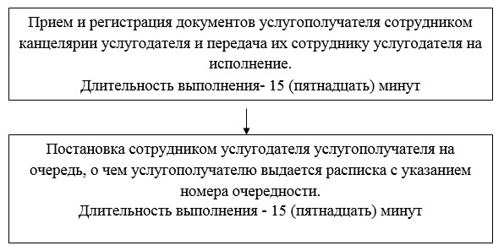  
 

|  |  |  |  |  |  |  |  |  |  |  |  |  |  |  |  |
| --- | --- | --- | --- | --- | --- | --- | --- | --- | --- | --- | --- | --- | --- | --- | --- |
|  | |  |  | | --- | --- | |  | Приложение 2 | |  | к регламенту государственной | |  | услуги | |  | "Постановка на очередь детей | |  | дошкольного возраста (до 7 лет) | |  | для направления в | |  | детские дошкольные организации" | |

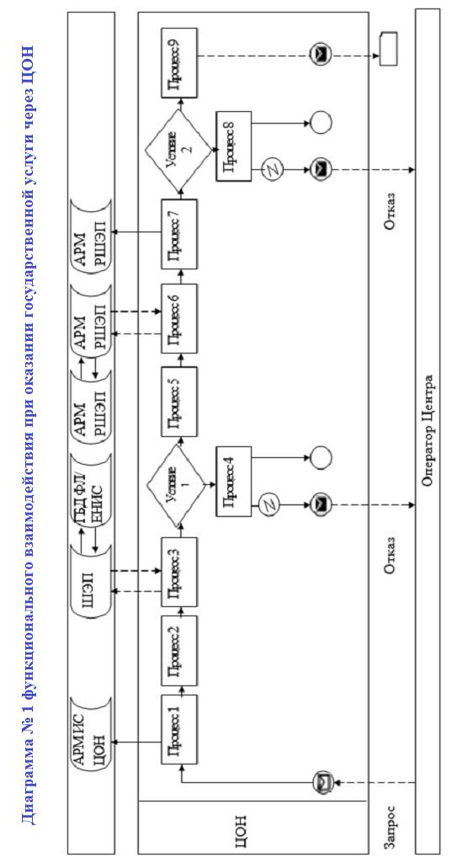  
 

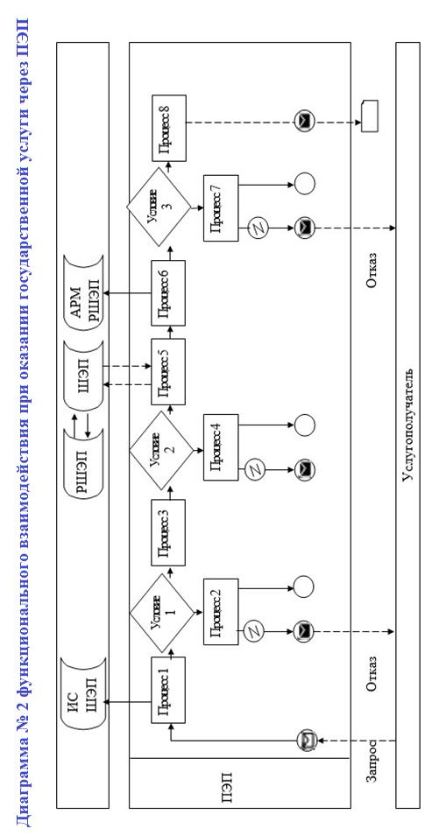  
   
 

|  |  |  |  |  |  |  |  |  |  |
| --- | --- | --- | --- | --- | --- | --- | --- | --- | --- |
|  | |  |  | | --- | --- | |  | Утвержден постановлением | |  | Восточно-Казахстанского | |  | областного акимата | |  | от "23" июля 2014 года № 198 | |

**Регламент государственной услуги
"Оказание консультативной помощи семьям, воспитывающим детей
с ограниченными возможностями"**

      Сноска. Регламент исключен постановлением Восточно-Казахстанского областного акимата от 08.07.2015 № 169 (вводится в действие по истечении десяти календарных дней после дня его первого официального опубликования).

|  |  |  |  |  |  |  |  |  |  |
| --- | --- | --- | --- | --- | --- | --- | --- | --- | --- |
|  | |  |  | | --- | --- | |  | Утвержден постановлением | |  | Восточно-Казахстанского | |  | областного акимата | |  | от "23" июля 2014 года № 198 | |

**Регламент государственной услуги
"Прием документов в организации технического и
профессионального, послесреднего образования"**  
**1. Общие положения**

      Сноска. Регламент исключен постановлением Восточно-Казахстанского областного акимата от 11.08.2015 № 205 (вводится в действие по истечении десяти календарных дней после дня его первого официального опубликования).

© 2012. РГП на ПХВ «Институт законодательства и правовой информации Республики Казахстан» Министерства юстиции Республики Казахстан